关于举办2024年“外研社·国才杯”

“理解当代中国”英语演讲、口译大赛

校园选拔赛的通知

各学院：

为培养复合型国际传播人才，进一步提高我校学生英语应用能力及学习热情，并选拔优秀选手参加“外研社·国才杯”英语演讲、口译大赛陕西赛区复赛，我校将举办2024年“外研社·国才杯”“理解当代中国”英语演讲、口译大赛校园选拔赛。此次比赛由教务处主办、人文与外国语学院承办。现将有关事宜通知如下：

一、参赛对象

全校有正式学籍的在校本科生、硕士研究生均可报名参加。

二、比赛时间

2024年6月下旬~7上旬。

三、比赛信息

演讲大赛：定题演讲（时长为3分钟，主题为The Chinese Dragon Is Good）；

口译大赛：视译、交替传译。

四、奖项设置

演讲、口译选拔赛各设立特等奖1名，一等奖 1名、二等奖 3名、三等奖3名。此次校园选拔赛中，排名靠前的选手将代表我校参加2024年“外研社·国才杯”“理解当代中国”英语演讲、口译大赛陕西赛区复赛。

五．报名方式及截止日期

赛事资讯及比赛通知请加入选拔赛QQ群。请报名选手将报名表（见附件1）填好后发送至演讲、口译大赛选拔赛QQ群内。报名截止时间为2024年6月22日晚8点。

演讲大赛QQ群 口译大赛QQ群

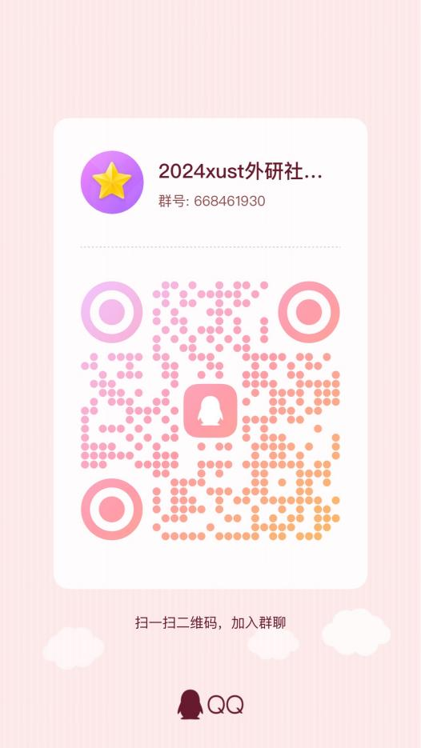 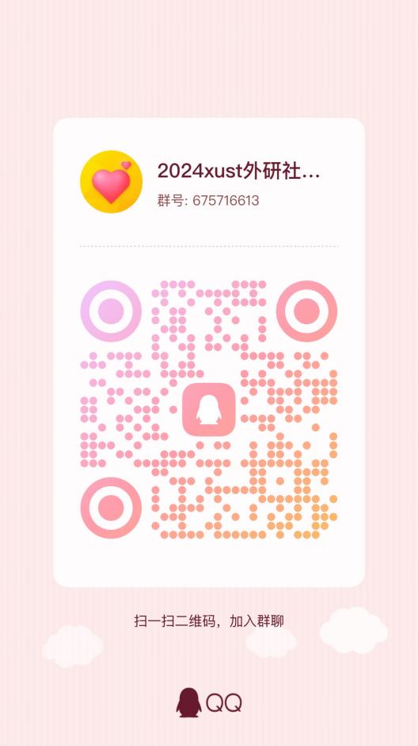

教务处

人文与外国语学院

2024年6月10日

附件1：

2024年“外研社·国才杯”“理解当代中国”

演讲、口译大赛校园选拔赛 报名表

学 院：

|  |  |  |  |  |  |  |
| --- | --- | --- | --- | --- | --- | --- |
| 姓 名 |  | 性 别 |  | 民 族 |  | （照片） |
| 专业班级 |  | 电子信箱 |  | | |
| QQ |  | 电话 |  | | |
| 英语学习方面的获奖情况 |  | | | | | |